[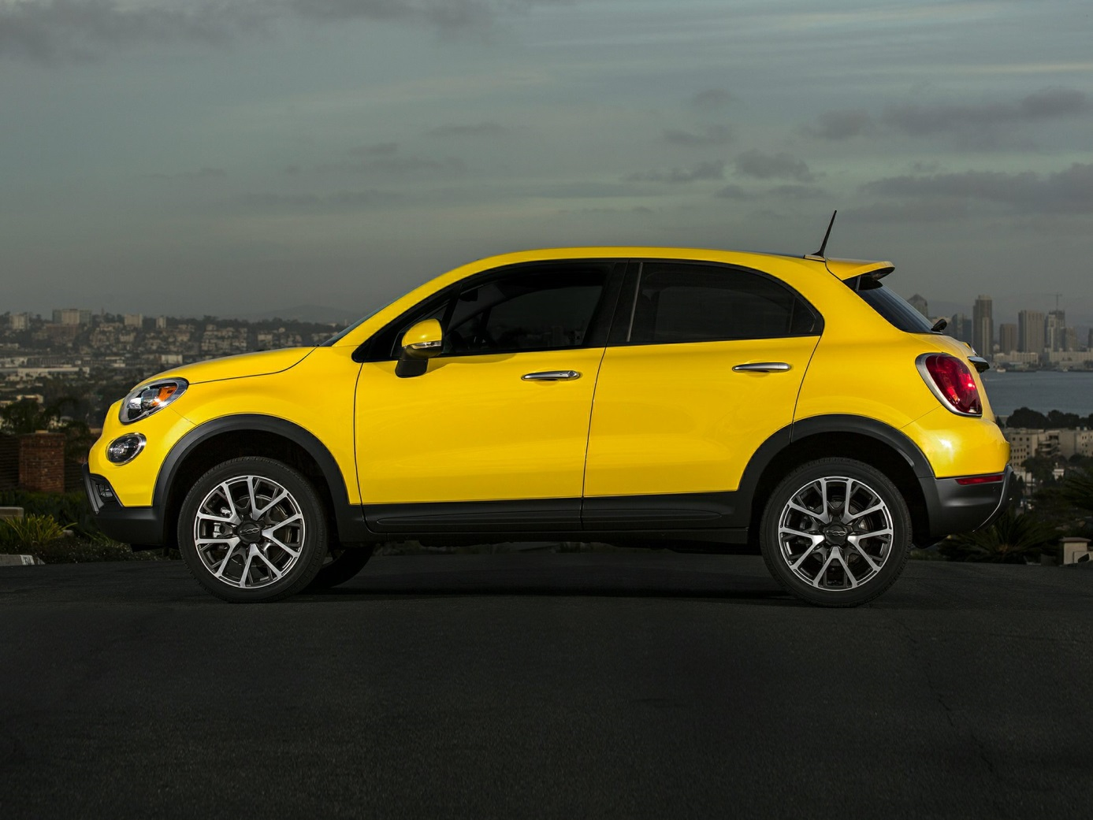](http://www.google.si/url?sa=i&rct=j&q=&esrc=s&source=images&cd=&cad=rja&uact=8&ved=0ahUKEwjuhfSmtvXPAhVCVxoKHTCUBTkQjRwIBw&url=http://www.newcars.com/fiat/500x/2016&bvm=bv.136593572,d.d2s&psig=AFQjCNG15fzeLSAG3A4M7nIvAXvLExzsjg&ust=1477466544655018)

Naj vas ne preseneti prvi sneg.

**Vaše vozilo bomo pripravili na zimo.**

**MENJAVA PNEVMATIK**

že za 25,00 €

**ZIMSKI PREGLED VOZILA**

15,25 €

**SKLADIŠČENJE PNEVMATIK**

12,20 €

U G O D N O